Název: Základní škola a Mateřská škola Bečváry, okres Kolín
Autor: Mgr. Simona Zalabáková

Datum tvorby: 26.12. 2011
Název materiálu: VY_32_INOVACE_09_VYJMENOVANÁ SLOVA PO M

Anotace:
Pracovní list je určen pro žáky 3. ročníku, procvičuje vyjmenovaná slova po M a slova k nim příbuzná.
- pracovní list lze promítat na interaktivní tabuli
- lze ho pustit žákům na jejich počítače a ti ho budou vyplňovat samostatně
- lze ho také vytisknout pro samostatnou i společnou práci žáků
- pracovní list lze vyplňovat barevnými fixy přímo na interaktivní tabuli

Použité zdroje:
Archiv autora:

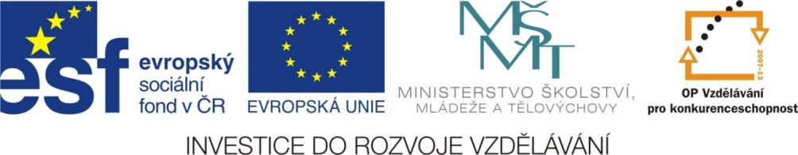
Vyjmenovaná slova po M

1. Na řádky vypiš vyjmenovaná slova po M.
____________________________________________________________
____________________________________________________________
____________________________________________________________
2. Doplňuj správně do vět.
my – mi Půjč tužku.
pojedeme na výlet.
mít – mýt Chtěl bych nové autíčko.
Budu v myčce auto.
m__slit Komár je nepříjemný .
m__lit se Nerada se .

hm__z V matematice musím .
m__š Ve spižírně máme .

3. Doplň í/i nebo ý/y a odůvodni pravopis.
M__ se máme dobře. M__ sa plná masa. Nachom__tl jsem se u havárie. Ruce si um__j m__dlem! Dům zam__káme klíčem. V komoře je m__š. Automobil dostal sm__k. Kovář musí dm__chat oheň. Litom__šl je rodiště __edřicha __metany. M__slivec zam__řil na zaj__ce. Um__stit obraz na stěnu. Moje mam__nka mě má moc ráda. Ježek je hm__zožravec. Hlem__ždí ul__ta. M__chal a M__lan jsou bratř__. V lese je vel__ká m__tina. Pojedu do Vysokého M__ta. Zam__chej si omáčku!

Vyjmenovaná slova po M
řešení
1. Na řádky vypiš vyjmenovaná slova po M.
My, mít, myslit, mýlit se, hmyz, myš, hlemýžď, mýtit, zamykat, smýkat, dmýchat, chmýří, nachomýtnout se, Litomyšl.
2. Doplňuj správně do vět.
mi
my – mi Půjč tužku.
My

pojedeme na výlet
.
mi

mít – mýt Chtěl bych nové autíčko.
mýt

Budu v myčce auto.
hmyz

m__slit Komár je nepříjemný .
mýlím

m__lit se Nerada se .
myslet

hm__z V matematice musím .
myš

m__š Ve spižírně máme .

3. Doplň í/i nebo ý/y a odůvodni pravopis.
My se máme dobře. Mísa plná masa. Nachomýtl jsem se u havárie. Ruce si umyj mýdlem! Dům zamykáme klíčem. V komoře je myš. Automobil dostal smyk. Kovář musí dmýchat oheň. Litomyšl je rodiště Bedřicha Smetany. Myslivec zamířil na zajíce. Umístit obraz na stěnu. Moje maminka mě má moc ráda. Ježek je hmyzožravec. Hlemýždí ulita. Michal a Milan jsou bratři. V lese je veliká mýtina. Pojedu do Vysokého Mýta. Zamíchej si omáčku!

